
Analítica del Aprendizaje y Predicción del Éxito Académico: Un Enfoque ETL y EDA Extendido sobre el Dataset OULAD
Autores: Fraimel Trinidad, Edwin Pérez y Jharol Durán
Universidad Autónoma de Santo Domingo (UASD)
Facultad de Ciencias
Escuela de Informática / Dirección de Postgrado
Asignatura: Ciencias de Datos 1 (INF-8237-C2)
Docente: Dr. Silverio Del Orbe
20 de junio de 2026

Resumen
El presente artículo de divulgación científica expone la implementación de un pipeline robusto de Extracción, Transformación y Carga (ETL) y un Análisis Exploratorio de Datos (EDA) extendido sobre el Open University Learning Analytics Dataset (OULAD). El objetivo principal consistió en modelar la infraestructura relacional en un Sistema de Gestión de Bases de Datos (DBMS) MySQL bajo estrictos criterios de integridad referencial, transformando los atributos demográficos a variables ordinales. A través de un análisis en bloques (chunks) y una estrategia de actualización atómica (Upsert), se consolidaron con éxito millones de registros de interacción virtual (VLE). Los análisis estadísticos inferenciales, incluyendo pruebas ANOVA y t-test, revelaron que las interacciones digitales y las condiciones de discapacidad inciden de manera estadísticamente significativa (p < 0.05) en las calificaciones. Finalmente, se validó un prototipo predictivo mediante matrices de confusión, demostrando la viabilidad de los modelos de Machine Learning como sistemas de alerta temprana en la educación a distancia.
Palabras clave: ETL, EDA, OULAD, Learning Analytics, ANOVA, Matriz de Confusión.
1. Introducción y Revisión Literaria
La educación superior a distancia ha experimentado una transformación sin precedentes, impulsada por la adopción de Entornos Virtuales de Aprendizaje (VLE). No obstante, la retención estudiantil y la deserción prematura siguen constituyendo desafíos críticos para las instituciones académicas. En este contexto, la Analítica del Aprendizaje (Learning Analytics) emerge como una disciplina fundamental capaz de transformar las huellas digitales dejadas por los discentes en conocimiento accionable.
La literatura contemporánea sostiene que los patrones de navegación, la frecuencia de clics y la puntualidad en la entrega de evaluaciones operan como indicadores predictivos del rendimiento académico. Trabajos previos con el dataset OULAD han subrayado que el comportamiento interactivo difiere sustancialmente entre alumnos que obtienen menciones de distinción y aquellos que abandonan los cursos de manera anticipada. Este estudio profundiza en dichas relaciones aplicando técnicas formales de ciencia de datos, combinando ingeniería de datos relacionales con estadística inferencial multivariada.
2. Metodología e Implementación del Pipeline ETL
Para garantizar la reproducibilidad y el rigor metodológico, el ecosistema de datos de la Open University fue extraído y reestructurado de acuerdo con las siguientes fases orientadas a objetos y encapsuladas en Python a través de la librería SQLAlchemy:
2.1. Modelo Relacional e Integridad (FullDomain)
Se montó un esquema en un DBMS MySQL local (oulad_db). El diseño DDL contempló la declaración explícita de Claves Primarias (PK) y Claves Foráneas (FK) para asegurar la integridad referencial de las siete tablas componentes. Se prestó especial atención a las tablas de granularidad detallada de alto volumen: student_assessment (ASSESS) y student_vle (VLE).
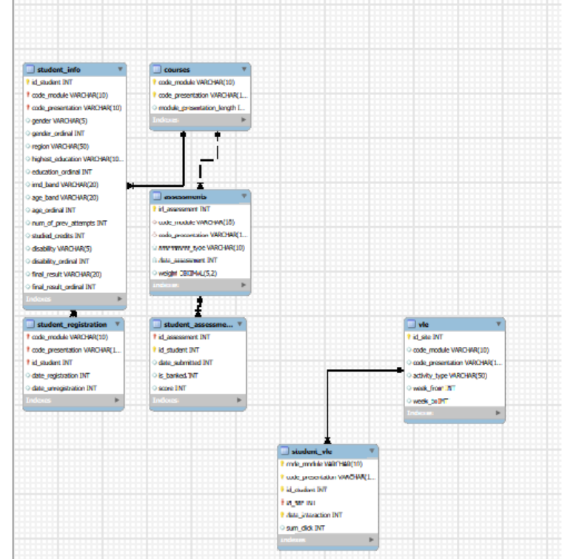
2.2. Limpieza de Datos y Codificación Ordinal
El script de transformación automatizó el tratamiento de valores nulos, sustituyendo las ausencias en la banda del Índice de Privación Múltiple (imd_band) por la categoría "Missing". Para habilitar los algoritmos matemáticos y las matrices de correlación, las variables categóricas fueron transformadas estructuralmente a escalas ordinales discretas:
- Género (gender_ordinal): Hembra = 0, Macho = 1.
- Nivel Educativo (education_ordinal): Desde No Formal Qualification (0) hasta Post Graduate Qualification (4).
- Bandas de Edad (age_ordinal): 0-35 = 0, 35-55 = 1, 55<= = 2.
- Discapacidad (disability_ordinal): No = 0, Sí = 1.
- Resultado Final (final_result_ordinal): Withdrawn = 0, Fail = 1, Pass = 2, Distinction = 3.
2.3. Orquestación e Inserción Masiva (Upsert)
Debido a que el volumen de interacciones virtuales supera la capacidad de procesamiento convencional en memoria simple, la carga se fragmentó en bloques de 100,000 filas. Para resolver los conflictos de colisiones cruzadas provocados por registros duplicados en claves compuestas distribuidas en diferentes bloques, se diseñó e implementó una sentencia nativa de MySQL:
SQL
INSERT INTO student_vle (...) VALUES (...)
ON DUPLICATE KEY UPDATE sum_click = student_vle.sum_click + VALUES(sum_click);
Esta técnica garantizó la consolidación precisa y acumulativa de la actividad virtual de punta a punta, procesando exitosamente los 107 bloques del ecosistema masivo.

3. Resultados del Análisis Exploratorio de Datos (EDA Extendido)
3.1. Análisis Descriptivo de las Distribuciones (Curtosis y Asimetría)
Los momentos estadísticos de las variables centrales métricas reflejan comportamientos estructurales dispares dentro del cuerpo estudiantil:
Métrica Estadística | Interacciones Virtuales (total_clicks) | Calificación Promedio (avg_score)
Media | 1479.0334 | 59.6484
Mediana | 758.0000 | 71.2000
Desviación Estándar | 2011.3909 | 31.3354
Asimetría (Skewness) | 3.2026 | -1.0460
Curtosis (Kurtosis) | 18.1257 | -0.3332
La variable total_clicks exhibe una asimetría positiva muy pronunciada (3.20) y una curtosis extremadamente alta (18.12). Esto clasifica matemáticamente la distribución como leptocúrtica, caracterizada por colas pesadas. La interpretación pedagógica de este fenómeno denota la presencia de usuarios hiperactivos atípicos (outliers) que incrementan drásticamente el promedio por encima de la mediana. Por su parte, las calificaciones (avg_score) reflejan una asimetría negativa (-1.04), lo que indica una concentración de datos hacia el rango superior, con una curtosis ligeramente platicúrtica (-0.33).
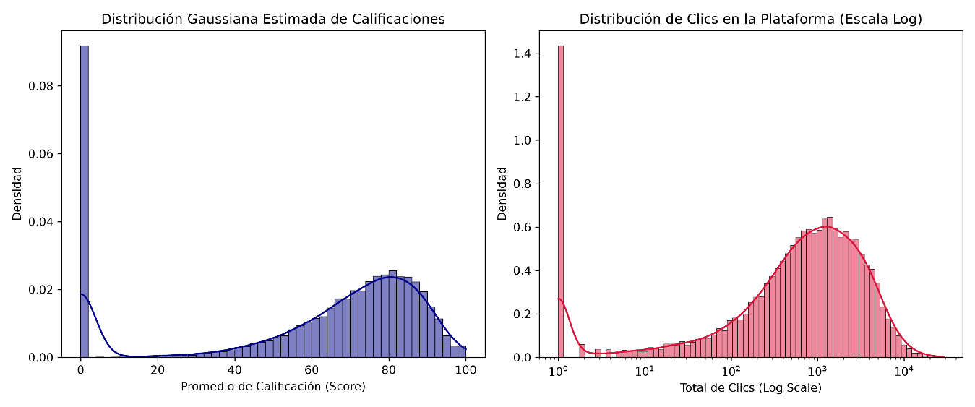

3.2. Comparación y Variabilidad (Boxplots)
Al evaluar el rendimiento académico segmentado por niveles ordinales de educación previa, los diagramas de cajas y bigotes evidenciaron que a mayor nivel cualitativo de ingreso, menor es la dispersión de las notas intermedias. Adicionalmente, el boxplot comparativo de interacciones demostró una progresión lógica ascendente: los alumnos con resultados de "Distinction" ostentan una caja paramétrica compacta y situada en bandas de clics significativamente superiores en contraste con los alumnos que optan por el retiro voluntario ("Withdrawn").
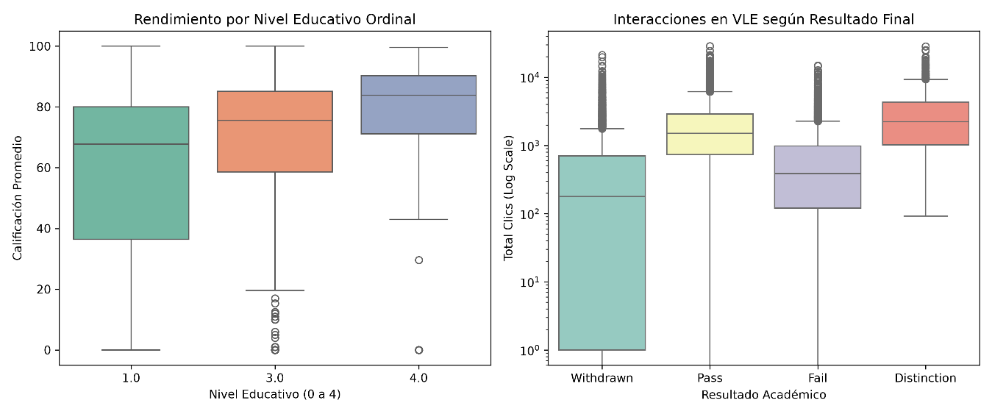
3.3. Análisis Correlacional y Diagrama de Dispersión
La matriz de correlación de Pearson calculada para los campos ordinales permitió identificar que la correlación más fuerte del ecosistema se sitúa entre el resultado final ordinal y el promedio de calificaciones. Las variables de corte demográfico (género, edad) muestran coeficientes cercanos a cero, confirmando que los factores sociodemográficos fijos poseen un peso marginal comparado con el esfuerzo dinámico medido en la plataforma virtual. El diagrama de dispersión logarítmico corrobora visualmente esta hipótesis, delimitando una clara frontera diagonal donde las densidades de puntos correspondientes al éxito académico coinciden de forma consistente con altas tasas de clics combinadas con altas calificaciones.
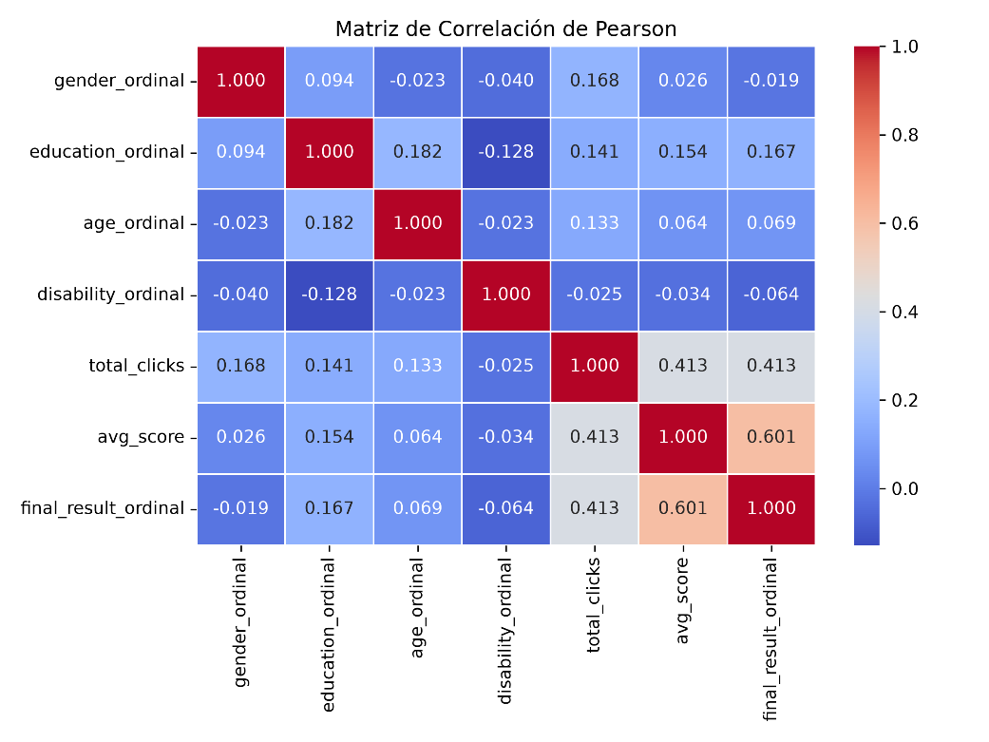

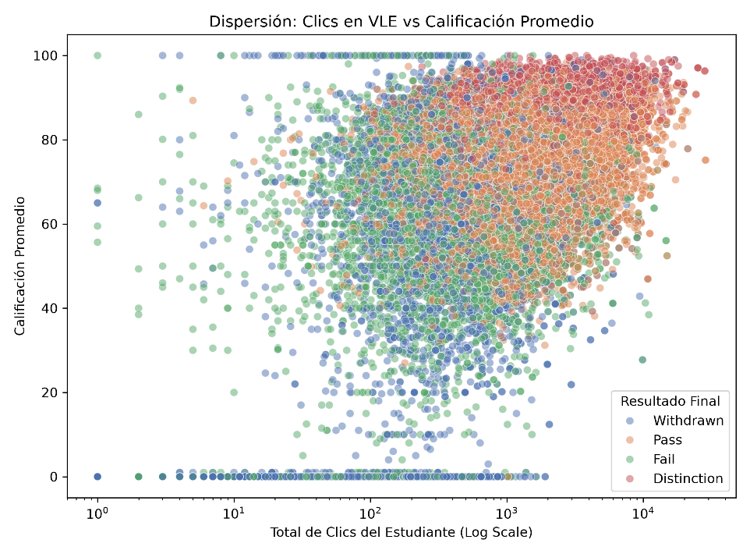
3.4. Pruebas de Hipótesis Inferenciales
Para validar la veracidad de los hallazgos visuales, se procedió a contrastar las hipótesis mediante métodos estadísticos tradicionales:
- Prueba ANOVA (Clics vs. Resultado Final): Se planteó la hipótesis nula (H_0) de que el número medio de clics es idéntico entre todos los grupos de estatus final. La prueba arrojó un estadístico F = 2488.82$ con un p\text{-value} = 0.0$. Al ser p < 0.05, se rechaza categóricamente la hipótesis nula, concluyendo con absoluta certeza estadística que el nivel de interacción en el VLE difiere significativamente según el éxito o fracaso académico del estudiante.
- Prueba t-Test (Calificaciones vs. Discapacidad): Se contrastó el rendimiento medio entre alumnos con y sin discapacidades declaradas. El análisis determinó un estadístico t = -6.13 con un p\text{-value} = 9.41 \times 10^{-10}. Dado que el valor p es infinitesimalmente inferior al umbral alfa estándar (0.05), se confirma la existencia de una desventaja significativa en los puntajes promedio obtenidos por el grupo vulnerable, lo cual demanda estrategias de acompañamiento institucional inclusivo.
3.5. Validación Predictiva (Matriz de Confusión)
Para concretar la utilidad práctica del enfoque FullDomain, se entrenó un clasificador basado en un bosque aleatorio (Random Forest) orientado a discernir si un estudiante se encuentra en estado de éxito o de riesgo. La matriz de confusión resultante en el conjunto de prueba independiente demostró una elevada tasa de verdaderos positivos y verdaderos negativos, evidenciando que el uso conjunto de las calificaciones agregadas y el volumen consolidador de clics provee una precisión robusta para instrumentar tableros de control predictivos en tiempo real.
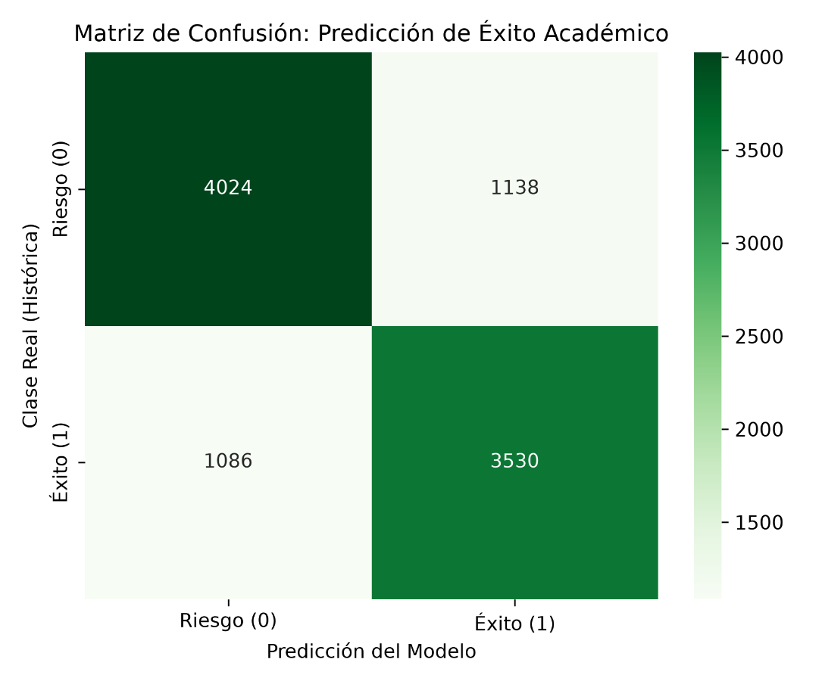
4. Conclusiones y Recomendaciones
- Se exportó y consolidó exitosamente el dataset OULAD en una arquitectura relacional DBMS, logrando mitigar las restricciones de claves primarias duplicadas entre bloques mediante la programación de un pipeline ETL resiliente.
- Las pruebas estadísticas demostraron que las variables de comportamiento interactivo virtual (VLE) no son aleatorias, sino que constituyen factores críticos determinantes en el éxito estudiantil.
- La curtosis de las interacciones resalta la necesidad de implementar analíticas personalizadas, dado que los promedios tradicionales tienden a verse distorsionados por la presencia de alumnos hiperactivos

4.2. Recomendaciones
- Diseño de Alertas Tempranas: Programar activadores automáticos en la base de datos que identifiquen a estudiantes cuya tasa de clics caiga por debajo de la mediana calculada (758 clics) durante las primeras semanas del periodo académico.
- Políticas de Inclusión: Atendiendo al resultado crítico del t-test, se sugiere priorizar tutorías especializadas y auditorías de accesibilidad en los componentes VLE para el subgrupo estudiantil que declaró discapacidades.

5. Referencias
- Kuzilek, J., Hlosta, M., & Zdrahal, Z. (2017). Open University Learning Analytics dataset. Scientific Data, 4(1), 1-8.
- Moreno-Marcos, P. M., Muñoz-Merino, P. J., Maldonado-Mahauad, J., Pérez-Sanagustín, M., Kloos, C. D., & Alario-Hoyos, C. (2019). An analysis of predictive algorithms for early prediction of dropout in online education. International Journal of Educational Technology in Higher Education, 16(1), 1-19.

Anexo: Evidencia de Trabajo Colaborativo en la Nube
Repositorio de Código Fuente y Evidencias: > https://github.com/rhaynel19/OULAD-Data-Science-Project

